03/09/2024

Atelier 00 – activité 11 - Packet Tracer - Exercice d’intégration des compétences

**Document de l’atelier :**

Bloc2_sem3-4_Atelier-00-activite-1_Inter-VLAN_Routing Challenge.docx

Bloc2_sem3-4_Atelier-00-activite-2_Découverte-NAT-RIP-01.docx

Bloc2_sem3-4_Atelier-00-activite-3-Map-a-Network-Using-CDP.docx

Bloc2_sem3-4_Atelier-00-activite-4-Configure-CDP-and-LLDP.docx

Bloc2_sem3-4_Atelier-00-activite-5-Configure-and-Verify-NTP.docx

Bloc2_sem3-4_Atelier-00-activite-6-reconstruction-reseau.docx

Bloc2_sem3-4_Atelier-00-activite-7-Syslog-NTP-and-SSH-debut .pka

Bloc2_sem3-4_Atelier-00-activite-8-Troubleshoot-VTP-and-DTP.docx

Bloc2_sem3-4_Atelier-00-activite-9-SSH-sur-routeur-et-switch.docx

Bloc2_sem3-4_Atelier-00-activite-10-authentification.docx

Bloc2_sem3-4_Atelier-00-activite-11-authentification.docx

Bloc2_sem3-4_Atelier-00-activite-12-Data-Center-Exploration-Physical-Mode.docx

Table des matières

1. Table d’adressage 2

2. Scénario 2

3. Mise en œuvre 2

4. Ordinateur de Sally – siège de la Metropolis Bank 2

5. Ordinateur portable de Phil – siège de la Metropolis Bank 4

6. Ordinateur portable de Gina – siège de la Metropolis Bank 6

# Table d’adressage

|  |  |  |  |  |
| --- | --- | --- | --- | --- |
| **Appareil** | **Interface** | **Adresse IP** | **Masque de sous- réseau** | **Passerelle par défaut** |
| HQ_Router | G0/0 | 10.44.1.1 | 255.255.255.0 | N/A |
| G0/1 | 209.165.201.2 | 255.255.255.248 | S/O |
| Serveur VPN | Carte réseau | 209.165.201.19 | 255.255.255.248 | S/O |
| HQ_Wireless | Réseau local  (LAN) | 10.44.1.254 | 255.255.255.0 | 10.44.1.1 |
| Serveur FTP/web | Carte réseau | 10.44.1.252 | 255.255.255.0 | 10.44.1.1 |
| Serveur de sauvegarde | Carte réseau | 10.44.2.10 | 255.255.255.0 | 10.44.2.1 |

# Scénario

Ce dernier exercice intègre plusieurs des compétences acquises tout au long de ce cours. Vous allez configurer un routeur sans fil, transférer et télécharger des fichiers avec FTP, vous connecter de façon sécurisée à un site distant avec un VPN et sécuriser un routeur IOS Cisco.

# Mise en œuvre

Remarque : vous n’avez accès qu’au site du siège de Metropolis. Vous avez accès à tous les serveurs et ordinateurs du site pour effectuer les tests nécessaires.

Assurez la mise en œuvre des conditions suivantes :

# Ordinateur de Sally – siège de la Metropolis Bank

* Transférer le fichier **secure.txt** sur le serveur **FTP/web** via FTP :
  + Utilisateur **sally** avec mot de passe **ftpaccess**

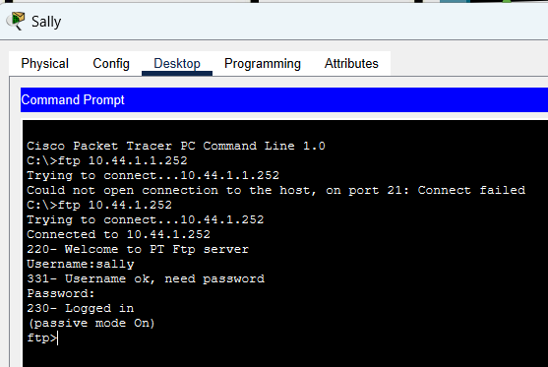

* + Le fichier à charger est **secure.txt**

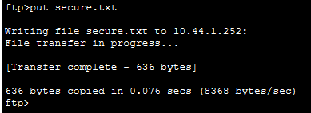

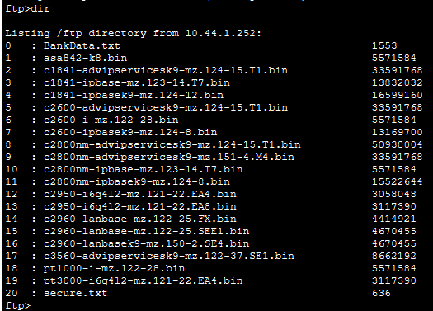

* + Utilisez l’adresse IP du **serveur FTP/web** fournie dans la table d’adressage.
* Connectez l’ordinateur de **Sally** au site de la **succursale de Gotham Healthcare** à l’aide d’une connexion VPN client-à-site.
  + Utilisez l’adresse IP du serveur VPN fournie dans la table d’adressage et envoyez une requête ping au serveur VPN
  + Connectez le VPN client-à-site avec l’utilisateur **sally** et le mot de passe **vpnsally**
  + Utilisez le groupe **VPNGROUP** et la clé **123**

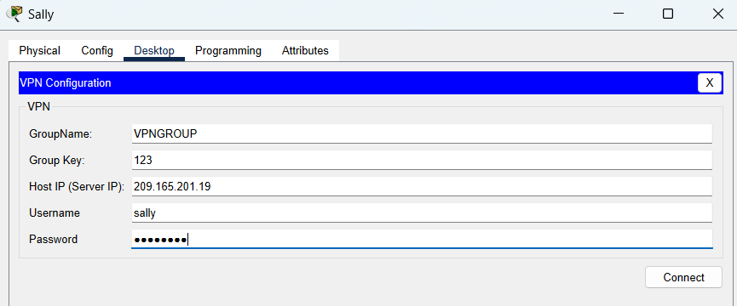

J'ai dû relancer plusieurs fois le VPN car la connexion ne s'établit pas dès la première tentative. Il faut donc attendre d'avoir ce message.

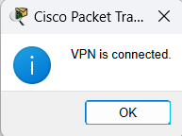

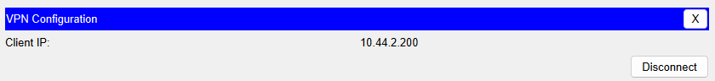

* En utilisant la connexion VPN, télécharger le fichier **transactions.txt** depuis le serveur **de fichiers de sauvegarde** via FTP :
  + Utilisez l’adresse IP du serveur **de fichiers de sauvegarde** fournie par la table d’adressage.
  + Utilisateur **sally** avec mot de passe **securesally**

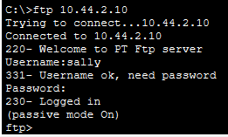

* + Le fichier à télécharger est **transactions.txt**

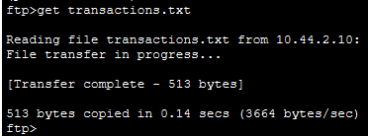

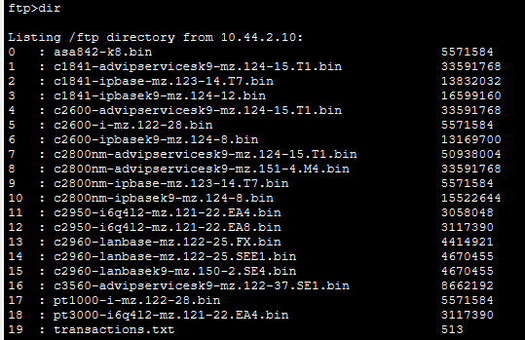

# Ordinateur portable de Phil – siège de la Metropolis Bank

* Configurez le routeur **HQ_Wireless**.
  + Utilisez l’adresse IP du routeur **HQ_Wireless** fournie dans la table d’adressage.
  + Utilisez le navigateur web pour configurer le routeur **HQ_Wireless** depuis l’ordinateur portable de**Phil**.
  + Utilisateur **admin** et mot de passe **p@ssword**

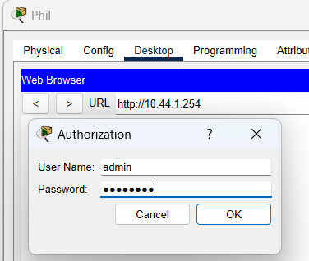

* + Modifiez le SSID en remplaçant **DefaultWIFI** par **HQwifi** (Wi-Fi du siège).
  + Paramétrez le SSID afin de le rendre visible (diffusé) aux clients sans fil.

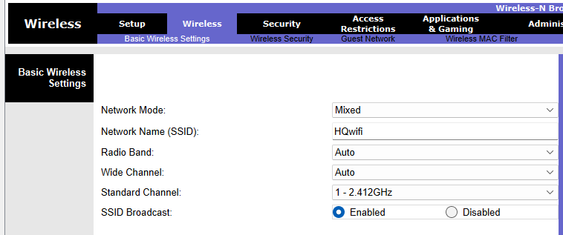

* + Configurez la sécurité sans fil de **WPA2 Personnel** avec le mot de passe **cisco321**.

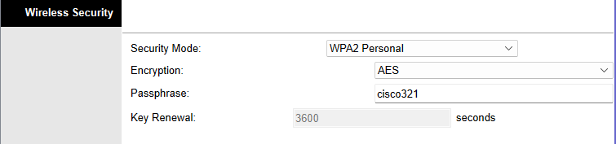

* Sécurisez le routeur **HQ_Router**.
  + Utilisez l’adresse IP du routeur **HQ_Router** fournie dans la table d’adressage.
  + 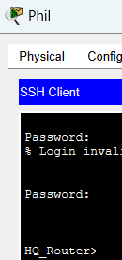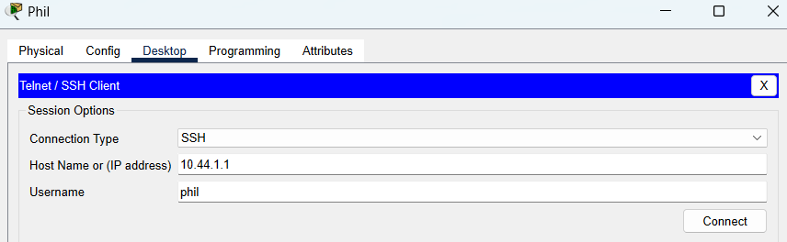Utilisez ssh dans l’invite de commandes pour vous connecter au routeur **HQ_Router** avec l’utilisateur **phil** et le mot de passe **securessh**
  + Utilisez la commande **enable** et le mot de passe **cisco.**



* + Activez la fonctionnalité de configuration résiliente de Cisco IOS.



La commande config-register 0x2102 configure le registre de démarrage d'un appareil Cisco pour qu'il charge la configuration de la mémoire NVRAM au démarrage, permettant ainsi une récupération de la configuration en cas de redémarrage.

Également pour configuration résiliente du routeur Cisco IOS on peut mettre un sécurité de l’image boot :

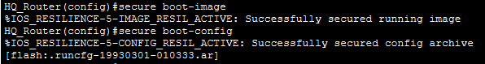

* + Configurez une bannière MOTD (message of the day ou message du jour) incluant l’avertissement

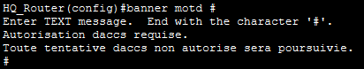

**Autorisation d’accès requise.**

# Ordinateur portable de Gina – siège de la Metropolis Bank

* Connectez l’ordinateur portable de **Gina** au réseau sans fil.
  + Connectez-vous au SSID de **HQwifi**.
  + Utilisez la clé prépartagée **cisco321**.
  + Vérifiez que l’ordinateur portable utilise le protocole **DHCP**.

